Questions
1) Cosa si intende per database?
2) Cos’è un DBMS?
3) Indica le principali clausole di uno statement SELECT in ordine di esecuzione logica. Descrivi per ciascuna delle clausole indicate la logica di funzionamento.
4) Descrivi, immaginando uno scenario a te familiare, il concetto di group by. Utilizza l’approccio che ritieni più efficiente per trasmettere il concetto (suggerimento: disegna anche una sola tabella in Excel o in word con poche colonne e pochi record e descrivi, basandosi sulla tabella stessa, un esempio di group by).
5) Descrivi la differenza tra uno schema OLTP e uno schema OLAP.
6) Dato un medesimo scenario di analisi, qual è la differenza in termini di risultato ottenibile tra una join e una subquery?
7) Cosa si intende per DML e DDL?
8) Quali istruzioni possono utilizzare per estrarre l’anno da un campo data? Proponi degli esempi.
9) Qual è la differenza tra gli operatori logici AND e OR?
10) È possibile innestare una query nella clausola SELECT?
11) Qual è la differenza tra l’operatore logico OR e l’operatore logico IN?
12) L’operatore logico BETWEEN include anche gli estremi del range specificato?

- Un database è un insieme organizzato di dati correlati tra loro, memorizzati in modo strutturato per essere facilmente consultati, aggiornati e gestiti
- Un DBMS (Database Management System) è il software che permette di creare, gestire e interrogare un database (es. MySQL, SQL Server). Gestisce anche sicurezza, integrità e accessi ai dati.
- L’ordine in cui il DB elabora è: FROM → definisce le tabelle di partenza , JOIN / ON → collega le tabelle, WHERE → filtra le righe, GROUP BY → raggruppa i dati, HAVING → filtra i gruppi, SELECT → sceglie le colonne , ORDER BY → ordina il risultato
- Group By serve per fare aggregazioni per gruppo di dati. ES:
prodotto | categoria | quantità
Bike | Bikes | 2
Bike | Bikes | 3
Gloves | Clothing | 5
Su MYSQL interrogo così:
SELECT categoria, SUM(quantità)
FROM vendite
GROUP BY categoria;
Risultato:Bikes → 5
Clothing → 5
- OLTP: sistemi operativi
molte operazioni INSERT/UPDATE
dati normalizzati
OLAP: sistemi di analisi
query complesse e report
dati aggregati/denormalizzati
- JOIN = combinare dati SUBQUERY = usare un risultato dentro un’altra query
- DDL (Data Definition Language): definisce struttura CREATE, ALTER, DROP // DML (Data Manipulation Language): manipola dati SELECT, INSERT, UPDATE, DELETE
- SELECT YEAR(data_colonna) FROM tabella;
- AND tutte le condizioni devono essere vere OR basta che una sia vera
- SI, attraverso la SUbquery scalare
- La differenza è che l’operatore OR permette di combinare più condizioni logiche, anche diverse tra loro, mentre l’operatore IN, invece, è una forma compatta per verificare se un valore appartiene a un insieme di valori sulla stessa colonna
- Si, include anche gli estremi inseriti

Case Study
ToysGroup è un’azienda che distribuisce articoli (giocatoli) in diverse aree geografiche del mondo.
I prodotti sono classificati in categorie e i mercati di riferimento dell’azienda sono classificati in regioni di vendita.
In particolare:
- Le entità individuabili in questo scenario sono le seguenti:
- Product
- Region
- Sales

- Le relazioni tra le entità possono essere descritte nel modo seguente:
- Product e Sales
- Un prodotto puo’ essere venduto tante volte (o nessuna) per cui è contenuto in una o più transazioni di vendita.
- Ciascuna transazione di vendita è riferita ad uno solo prodotto
- Region e Sales
- Possono esserci molte o nessuna transazione per ciascuna regione
- Ciascuna transazione di vendita è riferita ad una sola regione

- Le entità Product e Region presentano delle gerarchie:
- L’entità prodotto contiene, oltre alle informazioni del singolo prodotto, anche la descrizione della categoria di appartenenza. L’entità prodotto contiene quindi una gerarchia: un prodotto puo’ appartenere ad una sola categoria mentre la stessa categoria puo’ essere associata a molti prodotti diversi.
Esempio: gli articoli ‘Bikes-100’ e ‘Bikes-200’ appartengono alla categoria Bikes; gli articoli ‘Bike Glove M’ e ‘Bike Gloves L’ sono classificati come Clothing.
- L’entità regione contiene una gerarchia: più stati sono classificati in una stessa regione di vendita e una stessa regione di vendita include molti stati.
Esempio: gli stati ‘France’ e ‘Germany’ sono classificati nella region WestEurope; gli stati ‘Italy’ e ‘Greece’ sono classificati nel mercato SouthEurope.

È necessario progettare e implementare fisicamente un database che modelli lo scenario garantendo l’integrità referenziale e la minimizzazione della ridondanza dei dati.
In altre parole, progetta opportunamente un numero di tabelle e di relazioni tra queste sufficiente a garantire la consistenza del dato.

Task 1: Proponi una progettazione concettuale e logica della base dati
La progettazione concettuale deve includere tutte le entità coinvolte e le relazioni tra queste. Per ciascuna entità indica l’attributo chiave e i principali attributi descrittivi (non è necessario indicare tutti gli attributi).

Esempio di schema E/R

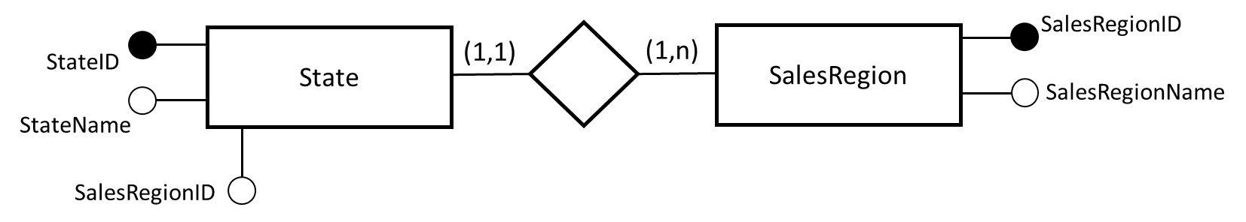

Lo schema proposto è puramente esemplificativo e non esaustivo o completo per la soluzione!

La progettazione logica deve includere, per ciascuna tabella, tutte le colonne che poi verranno implementate fisicamente e deve esplicitare la cardinalità dei campi utilizzati per definire la relazione.

Esempio di schema grafico delle tabelle e delle relazioni tra le stesse.

n
1
Il diagramma è puramente esemplificativo e non esaustivo o completo per la soluzione!

Task 2: Descrivi la struttura delle tabelle che reputi utili e sufficienti a modellare lo scenario proposto tramite la sintassi DDL. Implementa fisicamente le tabelle utilizzando il DBMS SQL Server(o altro).

CREATE TABLE table_name (
column1 datatype option,
column2 datatype option,
column3 datatype,
....
);

Task 3: Popola le tabelle utilizzando dati a tua discrezione (sono sufficienti pochi record per tabella; riporta le query utilizzate)

DIAGRAMMA RELAZIONI ENTITA’

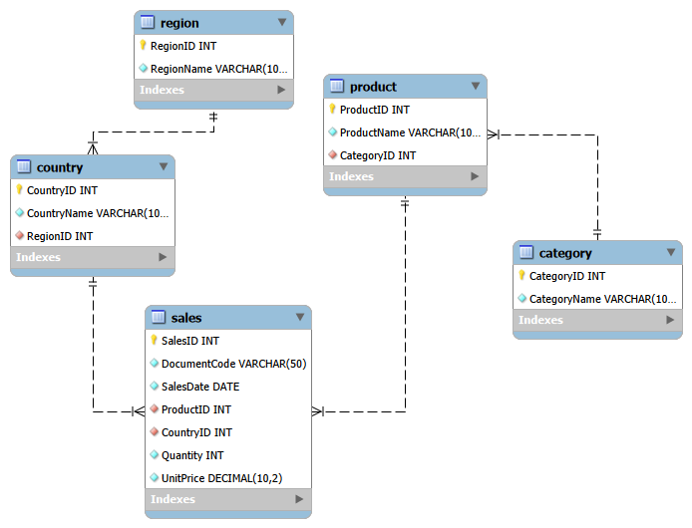

Task 4: Dopo aver popolate le tabelle, scrivi delle query utili a:
- Verificare che i campi definiti come PK siano univoci. In altre parole, scrivi una query per determinare l’univocità dei valori di ciascuna PK (una query per tabella implementata).
- Esporre l’elenco delle transazioni indicando nel result set il codice documento, la data, il nome del prodotto, la categoria del prodotto, il nome dello stato, il nome della regione di vendita e un campo booleano valorizzato in base alla condizione che siano passati più di 180 giorni dalla data vendita o meno (>180 -> True, <= 180 -> False)
- Esporre l’elenco dei prodotti che hanno venduto, in totale, una quantità maggiore della media delle vendite realizzate nell’ultimo anno censito. (ogni valore della condizione deve risultare da una query e non deve essere inserito a mano). Nel result set devono comparire solo il codice prodotto e il totale venduto.
- Esporre l’elenco dei soli prodotti venduti e per ognuno di questi il fatturato totale per anno.
- Esporre il fatturato totale per stato per anno. Ordina il risultato per data e per fatturato decrescente.
- Rispondere alla seguente domanda: qual è la categoria di articoli maggiormente richiesta dal mercato?
Dall’analisi dei dati emerge che la categoria più richiesta è Clothing, in quanto presenta il valore più elevato in termini di quantità totale venduta. Questo risultato si ottiene aggregando le vendite per categoria e confrontando i totali: la categoria Clothing risulta quella con il maggior numero di unità vendute, e quindi rappresenta la categoria con la domanda più alta da parte del mercato.

- Rispondere alla seguente domanda: quali sono i prodotti invenduti? Proponi due approcci risolutivi differenti.
I prodotti invenduti possono essere individuati tramite una LEFT JOIN filtrando i valori NULL oppure utilizzando una subquery con NOT EXISTS per verificare l’assenza di vendite associate.
- Creare una vista sui prodotti in modo tale da esporre una “versione denormalizzata” delle informazioni utili (codice prodotto, nome prodotto, nome categoria)
- Creare una vista per le informazioni geografiche

